Ονοματεπώνυμα: …………………………………………………………………………………………….
Ημερομηνία: ………………
§B1.11: Κύκλος και στοιχεία του κύκλου

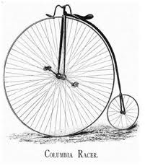

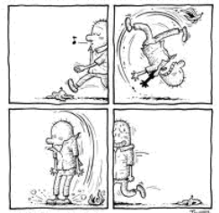
Δραστηριότητα 3
Ανοίξτε το αρχείο circle.ggb και ακολουθήστε τις οδηγίες.
Α. Με ποια κριτήρια θα επιλέγατε τον τρόπο που θα φτιάξετε ένα τέτοιο σχήμα;

B. Με ποιους τρόπους μπορεί να σχεδιαστεί ένας κύκλος;

Κατά τον Ευκλείδη (Στοιχεία, βιβλίο πρώτο):
"Κύκλος εστί σχήμα επίπεδον υπό μιάς γραμμής περιεχόμενον [ή καλείται περιφέρεια], πρός ήν αφ'ενός σημείου τών εντός τού σχήματος κειμένων πάσαι αι προσπίπτουσαι ευθείαι [πρός τήν τού κύκλου περιφέρειαν] ίσαι αλλήλαις εισίν. Κέντρον δέ τού κύκλου το σημείον καλείται. Διάμετρος δέ του κύκλου εστίν ευθεία τις διά τού κέντρου ηγμένη και περατουμένη εφ' εκάτερα τά μέρη υπό τής τού κύκλου περιφερείας, ήτις καί δίχα τέμνει τόν κύκλον" (Ευκλείδης, Στοιχεία, Βιβλίο Πρώτο).

